**ESCUELA NORMAL DE EDUCACIÓN PREESCOLAR**

**Licenciatura en Educación preescolar**

**Ciclo escolar 2020 – 2021**



**ESTRATEGIAS PARA LA EXPLORACION DEL MUNDO NATURAL**

**Nombre de la alumna: Carla Samantha Sanchez Calderón**

**Número de lista: #16 Grupo: 1ro C**

**Nombre del trabajo: SECUENCIA DIDACTICA**

**UNIDAD I**

**Nombre del docente: ROSA VELIA DEL RIO TIJERINA**

**Fecha: 11/04/2021**

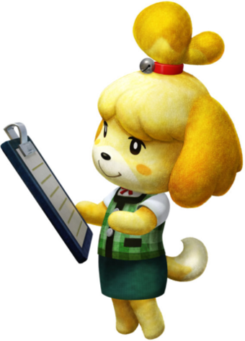**Unidad de aprendizaje I.**

La didáctica de los contenidos

Científicos

**Competencia**: Aplica el plan y programas de estudio

para alcanzar los propósitos educativos y contribuir

al pleno desenvolvimiento de las capacidades de

sus alumnos.

**Secuencia didáctica**

**ESCUELA NORMAL DE EDUCACIÓN PREESCOLAR DEL ESTADO DE COAHUILA**



**Nombre del estudiante normalista:** Carla Samantha Sanchez Calderón

**Grado:** 1ro **Sección:** C **Número de Lista:** 16 **curso:** Estudio del mundo natural

**Grado en el que realiza su aplicación:** 4 años, 2do grado

**Periodo de elaboración:** 12 de Abril,1 sesión

**Nombre del tema/contenido:** Los ecosistemas “El mundo a mi alrededor”

**CONCEPTOS:**

-Ecosistema: un sistema biológico constituido por una comunidad de organismos vivos y el medio físico donde se relacionan. Se trata de una unidad compuesta de organismos interdependientes que comparten el mismo hábitat.

-Ecosistemas terrestres: Son aquellos en los que los seres vivos que viven en el suelo y subsuelo, como por ejemplo los bosques, las selvas, los desiertos, las praderas, la tundra o la sabana.

-Ecosistemas acuáticos: Los ecosistemas acuáticos son aquellos lugares en el que los componentes vivos desarrollan sus actividades en el agua, ya sea salada como en mares y océanos o dulce como en ríos y lagos.

-Ecosistemas mixtos: Son lugares en los que seres vivos viven en zonas intermedias y tienen características provenientes de los dos tipos de ecosistemas explicados anteriormente.

**ACTITUDES:**

-Entablar un dialogo donde se muestre empatía y respeto por las perspectivas de los alumnos sean correctas o no.

-Fomentar la creatividad e imaginación de los alumnos donde ellos puedan plantear escenarios propios.

-Aplicar el lenguaje tanto oral como visual y kinestésico, donde los alumnos compartan entre si sus procesos de entendimiento al tema.

**PROCESOS:**

-Indagación: Se usa en el momento de exploración y cuando se comparten las experiencias planteadas en ecosistemas variados, se hace recurso de puntos de vista propias y opiniones personales.

-Modelización: Se usa al momento en donde se aplican los conceptos claros que se establecen a través de fundamentos y que no pueden ser modificados, o sea conceptos que se deben plantear sin ser modificados.

**PROPOSITO:**

Dar a conocer la diferencia que se plantea en el medio ambiente y como este varía según su contexto y las necesidades de las diversas especies que habiten el lugar. Plantear preguntas, registrar información, elaborar representaciones sencillas y ampliar su conocimiento del mundo. Reconocer algunos fenómenos del mundo natural y social que le permitan comprender lo que sucede en su entorno que en este caso son los seres vivos, comprender e identificar especies y los lugares en donde estos habitan.

|  |  |  |
| --- | --- | --- |
| Campo de Formación Académica   * Exploración y Comprensión del Mundo Natural y Social | Organizador Curricular 1 | Aprendizaje esperado |
| Mundo natural: Con los aspectos que se abordan en este eje, los estudiantes fortalecen habilidades y actitudes para indagar mediante la observación y exploración de su entorno, lo que les permite ampliar el conocimiento de la estructura de su cuerpo, el funcionamiento de los sentidos, de las características de plantas y animales, así como de otros componentes de la naturaleza. | -Obtiene, registra, representa y describe información para responder dudas y ampliar su conocimiento en relación con plantas, animales y otros elementos naturales.  -Comunica sus hallazgos al observar seres vivos, fenómenos y elementos naturales, utilizando registros propios y recursos impresos.  -Describe y explica las características comunes que identifica entre seres vivos y elementos que observa en la naturaleza.  -Experimenta con objetos y materiales para poner a prueba ideas y supuestos. |

**Nota :** La redacción debe ser en presente iniciando con un verbo

|  |  |  |  |  |
| --- | --- | --- | --- | --- |
| Actividad/consignas | Aprendizaje esperado | Organización | Recursos  /materiales | Día/  tiempo |
| Inicio  Introducción al tema a hablar | Identificar el conocimiento previo que los niños poseen a cerca de los seres vivos. | Llega al aula con una marioneta de un personaje llamado Canelita, que es un personaje del videojuego Animal Crossing, en el que se habla de áreas naturales y resulta bastante educativo. Da un saludo, se menciona el nombre de cada niños y este al responder tendrá que mencionar un ser vivo. | -marioneta | 10 min  12 de Abril |
|  | Conocer las opiniones de los alumnos en cuanto al tema, retroalimentar o dar a conocer por primera vez este. | Presenta el tema de los ecosistemas y se pregunta que tanto se sabe al respecto, se da una explicación más clara. | -Libros ilustrados  -Carteles  -Imágenes | 15 min  12 de Abril |
| Desarrollo  Juego interactivo con murales didácticos. | Se busca generar duda en los alumnos y que estos puedan plantear cuestiones referentes al tema. | Presenta material didáctico, 3 murales, cada uno representa un tipo de ecosistema distinto, uno terrestre, acuático y mixto. Para esto los niños no saben diferenciar cada ecosistema y se comienza un juego. | -Material didáctico  -Murales de foami | 10 min  12 de Abril |
|  | Los alumnos fomentan la creatividad y su desarrollo descriptivo al hablar de las características de los murales presentados. | Explica el juego a participar llamado “veo veo”, en donde los alumnos participan aportando características sobre cosas que vean en cada uno de los murales, los demás alumnos adivinaran de que cosa se trata y así de uno por uno en los 3 tipos de ecosistemas.  Ejemplo: (en el mural acuático) veo veo, algo color naranja con rayas negras y blancas, ¿Qué es? Un pez payaso.  La marioneta que es quien imparte la clase les hace preguntas a cerca de los cartelones y ella también hace preguntas del juego “veo veo” | -Cartelones  -Murales de foami | 30 min  12 de Abril |
|  | Aclarar los conceptos y características reales de cada ecosistema en base de fundamentos válidos. | Reúnen todas las características de cada uno de los murales y comienzan a adivinar de que tipo de ecosistema se trata, el docente explica a mas detalle cada ecosistema y se toma en cuenta si los alumnos estaban o no en lo correcto. |  | 20 min  12 de Abril |
| Cierre  Exploración de un ecosistema cercano | Se busca explorar un contexto mas cercano donde los niños apliquen sus conocimientos y reconozcan los conceptos planteados. | Sale a explorar el patio de juegos del jardín y se busca identificar que tipo de ecosistema es en el que se encuentra el jardín.  Al volver al aula los alumnos opinan y aportan las características que se dieron.  Elaboran un dibujo de su ecosistema favorito y en el ponen a su animal favorito de ese ecosistema. | **-**Patio del jardín  -Rocas  -Plantas  -Césped  -Tierra | 30 min  12 de Abril |
| Cierre y aclaración de dudas. | Se observa en que grado se dio a entender el tema, se busca un entendimiento alto y una plática más dinámica en donde hablan de las cosas que mas les gustan del ambiente. | Recapitula a cerca de lo que se vio y hablo, los niños comentan que ecosistema prefieren y cuales de estos ya han explorado. Se da cierre a la sesión preguntando si existe alguna duda y dando aclaraciones.  Al día siguiente los niños vendrán caracterizados de su animal favorito y los demás compañeros tendrán que decir de que ecosistema es cada compañero. |  | 15 min  12 de Abril |

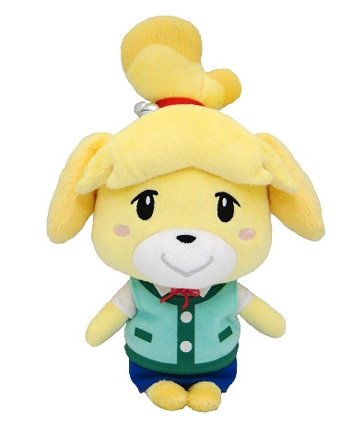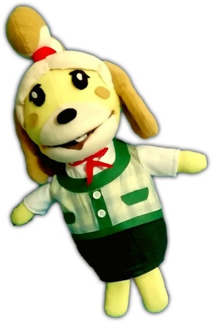

|  |
| --- |
| Observaciones: |

**Carla Samantha Sanchez Calderón**

**Firma y/o nombre del alumno**

**Rubrica**

ESCUELA NORMAL DE EDUCACIÓN PREESCOLAR

Asignatura: Estudio del Mundo Natural

Ciclo escolar 2020-2021

Maestra: ROSA VELIA DEL RIO TIJERINA

|  |  |  |  |  |  |
| --- | --- | --- | --- | --- | --- |
| Rúbrica de Propuesta didáctica | | | | | |
| Competencia:   * Utiliza metodologías pertinentes y actualizadas para promover el aprendizaje de los Conocimientos científicos de los alumnos en el campo Exploración y comprensión del mundo natural y social que propone el currículum, considerando los contextos y su desarrollo. * Incorpora los recursos y medios didácticos para que sus alumnos utilicen el conocimiento científico para describir, explicar y predecir fenómenos naturales; para comprender los rasgos característicos de la ciencia; para formular e investigar problemas e hipótesis; así como para documentarse, argumentar y tomar decisiones personales y sociales sobre el mundo natural y los cambios que la actividad humana provoca en él. | | | Problema:  En esta unidad de aprendizaje los estudiantes valorarán la importancia del conocimiento didáctico del contenido, revisarán un modelo para la planeación de la enseñanza de las ciencias, realizarán el análisis científico y didáctico de un tema y diseñarán una secuencia didáctica para enseñar ciencia a los niños de preescolar. | | |
| Referentes | Preformal | Receptivo | Resolutivo | Autónomo | Estratégico |
| Evidencia:  Situación didáctica donde se promueva la Indagación y la Modelización  Criterio:  Nombre de la actividad, campo, aspecto, competencia, propósito, aprendizaje esperado estrategia, público al que se dirige.  Modelo al que corresponde | Insuficientes aspectos pedagógicos que se le solicitan. | Cuenta con casi todos los aspectos pedagógicos que se le solicitan | Cuenta con la mayoría de los aspectos pedagógicos que se le solicitan. | Cuenta con todos los aspectos pedagógicos que se le solicitan | Cuenta con todos los aspectos pedagógicos que se le solicitan y muestra instrumentos de evaluación. |
| Reflexionar el porqué de esta metodología y modelo a trabajar de acuerdo con el contenido seleccionado (Inicio, desarrollo y cierre de la actividad. | No se muestra congruencias en cada una de las etapas son diferentes cada una | Muestra desvinculación entra cada una de las etapas sin lograr relación en las 3 de manera completa | Muestra algo de vinculación entre 2 de las 3 etapas sin lograr relación en las 3 solo congruencia en dos | Muestra vinculación entre las 3 etapas mostrando congruencia en la secuencia | Muestra vinculación entre las 3 etapas mostrando congruencia en la secuencia  Profundiza en el tema y describe clara, lógica y creativamente las ideas |

**Nota Reflexiva:**

Indague en como se podría dirigir el tema de forma sencilla para los niños y como este aplica en los aprendizajes que se establecen en el programa de preescolar. Adapte la actividad con una temática del videojuego Animal Crossing, que a los niños les llama la atención y resulta educativo para ellos, ya que este juego te enseña sobre los distintos hábitat en el mundo y las especies de flora y fauna que los habitan.